А. С. Сухорада, магістр
Вищий навчальний заклад Укоопспілки
«Полтавський університет економіки і торгівлі»

МОТИВАЦІЯ ПРАЦІ ЯК ЗАСІБ ЕФЕКТИВНОГО ФУНКЦІОНУВАННЯ ПІДПРИЄМСТВА

Мотивація найманих робітників у процесі управління госпо-дарською діяльністю є найбільш ефективним інструментом сти-мулювання поряд із іншими функціями менеджменту, до яких відносять: планування, організація, контроль та прийняття опе-ративних і стратегічних рішень.

Відповідно до загальноприйнятого визначення, поняття мо-тивації – це сукупність внутрішніх та зовнішніх засобів, що стимулюють працівника до виконання дій, дають межі і методи діяльності та привносять до цієї діяльності напрям, націлений на втілення мети.

Згідно до мети мотивації, вона виконує такі завдання в уп-равлінні соціально-економічним об`єктом:

– роз’яснення працівникам сутності мотивації і донесення її значення до кожного члена колективу;

– систематичне навчання працівників і управлінців основам психології та комунікацій;

– формування у кожного керівника демократичних підходів до керування персоналом із використанням сучасних методів мотивації.

До засобів впливу мотивації відносять стимули, мотиви і потреби. Стимул – це матеріальна винагорода визначеної форми та розміру. Найчастіше це заробітна плата працівника. Мотив – це внутрішня спонукальна сила робітника, його бажання, внут-рішні установки та потяг до дій задля задоволення власних по-треб нематеріального або матеріального характеру.
Потреба, на відміну від бажання, підкріплена спрямованістю до вчинення певної конкретної дії або ряду операцій для її задоволення. Потреба і є в деякій мірі проявом спонукання, але усвідомленим із точки зору необхідності виконання чітких дій, направлених на здобуття результату.

Те, на скільки одна потреба задоволена на даний момент впливає на спонукальну силу до дій в майбутньому періоді. Таку модель схематично зображено на рис. 1. Дивлячись на схе-му стає зрозуміло, що сутність мотивації на підприємстві зво-диться до створення умов, які дозволяють працівникам відчу-вати, що вони можуть задовольнити свої потреби такою пове-дінкою, яка забезпечує досягнення цілей підприємства.
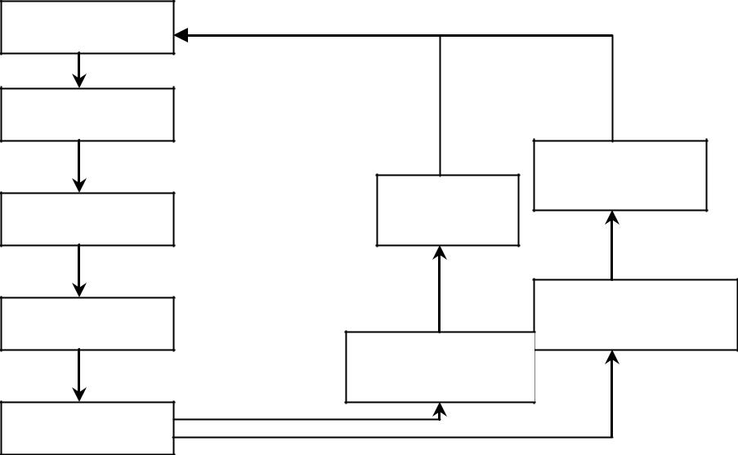

Потреби

Мотиви

Дії

Послаблення

Посилення

Поведінка

Незадоволення

Цілі

Рисунок 1 – Спрощена модель процесу мотивації

На нашу думку, мотивація – це процес стимулювання ок-ремої людини чи групи людей до діяльності, що спрямована на досягнення індивідуальних та загальних цілей підприємства.

На практиці розрізняють декілька видів мотивації (рис.2). Згідно рис. 2. видно, що існує три основні види мотивації

праці, які найчастіше використовуються на підприємствах. Крім
згаданих вище видів мотивації, існує її поділ на індивідуальну та групову, зовнішню та внутрішню тощо.

 |  |  |  | Види мотивації
 | Економічна пряма |  |  | Економічна непряма |  |  |  | Не економічна
 | Відрядна оплата |  |  | Пільгове харчування |  |  |  | Збагачення праці
 | Почасова оплата |  |  | Доплати за стаж |  |  |  | Гнучкі робочі графіки
 | Премії за реалізацію |  |  | Пільгове користу- |  |  |  | Охорона праці
 | Участь у прибутках |  |  | вання житлом |  |  |  | Програми підвищення
 | Оплата навчання |  |  | Пільгове користу- |  |  | якості трудового життя
 | Виплати за відсутність |  |  | вання транспортом, |  |  | Просування за службою
 | невиходів |  |  | тощо |  |  | Участь у прийнятті рішень
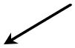
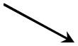

Рисунок 2 – Основні види мотивації праці

Отже, можна сказати, що мотивація – це багатогранне та складне явище, яке потребує індивідуального підходу до кожної людини, базується на сукупності внутрішніх і зовнішніх сил, що спонукають її до здійснення діяльності.

Список використаних інформаційних джерел

- Жданкин Н. А. Мотивация персонала. Измерение и анализ : учебно-практическое пособие / Н. А. Жданкин. – Москва : Финпресс, 2011. – 272 с.

- Круп’як Л. Б. Мотивація трудових ресурсів як складова соціально-трудових відносин в організації / Л. Б. Круп’як. – Київ : Кондор, 2013. – 233 с.

- Крушельницька О. В. Управління персоналом / О. В. Кру-шельницька, Д. П. Мельничук. – Київ : Кондор, 2013. – 311 с.

- Левицька І. Мотиваційний механізм стимулювання праців-ників в ринкових умовах / І. Левицька, Я. Глива // Науковий вісник КНТЕУ. – 2012. – № 20. – С. 127–130.

